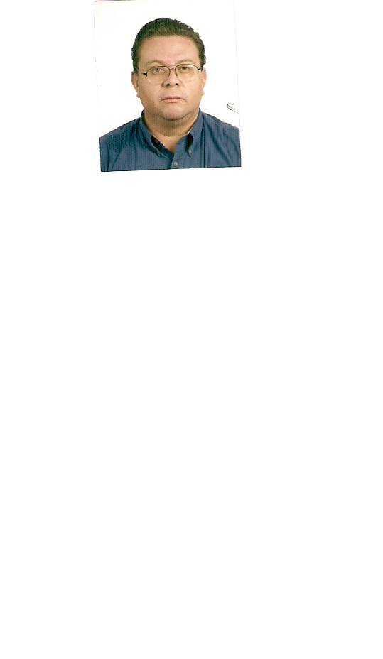
CURRICULUM VITAE

DATOS PERSONALES:

NOMBRE : JUAN MANUEL BLANCO TORRES R.F.C. : BATJ710619EWG

DIRECCION : GUTY CARDENAS NUM: 140 COL: ALAMITOS S.L.P. C.P.:78280
TEL: (01-444) 8-15-32-15 NUM. IMSS : 4991714130 CURP:ATJ710619HVZLRN2007 E-mail:jmanuelblanc@hotmail.com
Cel: 444-200-29-09
EDAD: 36 AÑOS FECHA DE NACIMIETO: 19 DE JUNIO DE 1971
LUGAR DE NACIMIENTO: MATA REDONDA VERACRUZ

ESTADO CIVIL: CASADO HIJOS: 1 EDAD: 5 AÑOS

NOMBRE DE SU ESPOSA: CLAUDIA LOPEZ BUSTOS

ESTUDIOS REALIZADOS:

EDUCACION PRIMARIA: IGNACIO ZARAGOZA ART. 123 MATA REDONDA VERACRUZ
( 1977 AL 1983 )

EDUCACION SECUNDARIA : ESCUELA SECUNDARIA FEDERAL N° 5 POZA RICA VERACRUZ
( 1983 AL 1986 )

EDUCACION PREPARATORIA : ESBO N° 8 POZA RICA VERACRUZ
( 1986 AL 1989 )

EDUCACION UNIVERSITARIA : UNIVERSIDAD VERACRUZANA FAC. DE ARQUITECTURA POZA RICA VERACRUZ ( 1989 AL 1994 )

EXPERIENCIA LABORAL
EMPRESA: CONSTRUCTORA DE CAMINOS Y PAVIMENTOS ASFALTICOS S.A. DE C.V.
DIRECCION: CARRETERA TAMPICO- MANTE KM 10.5 COL. ROMA TAMPICO TAMAULIPAS
PUESTO DESEMPEÑADO: RESIDENTE DE OBRAS
NOMBRE DEL JEFE INMEDIATO: ING. LUIS ENRIQUE SALAZAR FLORES
TEL: 01-833-26-15-57 PERIODO: JUNIO DE 1995 – MARZO DE 1997

EMPRESA: HERCAS CONSTRUCTORES S.A. DE C.V.
DIRECCION: INDEPENDENCIA 47 Z.C. TAMUIN SAN LUIS POTOSI C.P. 79200
PUESTO DESEMPEÑADO: GERENTE DE PROYECTOS
NOMBRE DEL JEFE INMEDIATO: ING. PEDRO PABLO HERNANDEZ DE LA VEGA
TEL: 01-489- 38-8-08-53 PERIODO: AGOSTO DE 1997 – JULIO DE 2001

EMPRESA: TECHIN S.A. DE C.V.
DIRECCION: EJIDO LAS PALMAS INTERIOR TERMO ELECTRICA DEL GOLFO TAMUIN SAN LUIS POTOSI
PUESTO DESEMPEÑAD: JEFE DE FACE TERRACERIAS Y OBRA CIVIL
NOMBRE DEL JEFE INMEDIATO: ING. FRANCHESCO SARCHINELLI
TEL: PERIODO: SEPTIEMBRE DE 2001 – DICIEMBRE 2004

EMPRESA: BASF ALEMANIA (PLANTA ALTAMIRA AMPLIACION DE EDIFICIO DE POLIMERO Y PRODUCTO TERMINADO)
DIRECCION: CARRETERA PUERTO INDUSTRIAL KM 20+400 ALTAMIRA TAMAULIPAS
PUESTO DESEMPEÑADO: SUPERVISOR DE PROYECTO
NOMBRE DEL JEFE INMEDIATO: ING. FRANCISCO NARANJO CONTRERAS
TEL: 01-833-226-44-50 PERIODO: FEBRERO DE 2004 – ABRIL 2007

TRABAJOS REALIZADO
EMPRESA: CONSTRUCTORA DE CAMINOS Y PAVIMENTOS ASFALTICOS S.A. DE C.V.
TRABAJO REALIZADO: Supervisión de carreteras y tendidos de carpetas asfálticas.
Obra: carretera Tampico – Mante del km. O+000 – 36+400 por
Ambos carriles.
Reenivelaciones, en tramos de carretera estación Manuel tamps. –
Aldama tamps.
Valle hermoso tamps. – Gonzáles tamps. Y San Fernando – Soto la
Marina tamps.
EMPRESA: HERCAS CONSTRUCTORES S.A. DE C.V.
TRABAJO REALIZADO: Gerente de construcción y tercerías
Obra: Trabajos de despalmes y terraplenes en la TEG. (Termo eléctrica
Del golfo ubicada en tamuin s.l.p. ejido las palmas principales
Clientes Alstom Power, Shite Energy, techin y Hammond Marine
Batiste.
En construcción de almacenes, estructuras, terraplenes y remodela
Ciones de las casas para el personal extranjero.
EMPRESA: TECHIN S.A. DE C.V.
TRABAJO REALIZADO: Jefe de face en la construcción de diversas áreas dentro de las
Instalaciones de la Termo Eléctrica del Golfo
Obra: trabajos de tercerías en el pet coke ó almacén de coke
Supervisión de obra civil en edificios de cuartos eléctricos B-08 Y
B-06, Supervisión a empresas subcontratadas por techin para los
Trabajos de urbanización, vialidades, obra civil y obra mecánica
Montaje de estructuras y equipo electro mecánico y calderas

EMPRESA: BASF ALEMANIA (PLANTA ALTAMIRA AMPLIACION DE EDIFICIO DE POLIMERO Y PRODUCTO TERMINADO)
TRABAJO REALIZADO: Supervisor de proyectos en la ampliación de la segunda sección de
La planta polioles en el área de producto terminado y área de
Envase y almacenamiento basf. Supervisando a varias empresas
Contratistas de la zona en obra civil, mecánica y pavimentaciones
Asfálticas y con concreto hidráulico. Y CCR (Concret compactor
Roler) de acuerdo a las especificaciones de proyecto y proveedor.

ATTE: ARQ. JUAN MANUEL BLANCO TORRES
Email:jmanuelblanc@hotmail.com

COMPETENCIAS
Experiencia en pavimentos asfalticos, terracerías, administración de obra: civil, mecánica, estructural e Industrial.

Conocimientos en maquinaria, mantenimiento preventivo y correctivo

Supervisión de personal de campo: operadores de maquinaria, obreros generales, albañilería: fierreros, carpinteros y sobrestantes montadores, operadores de gruas soldadores paileros pintores.

Manejo de auto cad 3d en diseños arquitectónicos estructurales.

Conocimientos es seguridad industrial: Curso impartido por la empresa Dupont s.a. contratado por Techin para la obra : Termo Eléctrica del Golfo TEG. Y TEP. Manejo de estimaciones, destajos y volúmenes de obras, control y supervisión a destajistas y contratistas.

ATTE: ARQ. JUAN MANUEL BLANCO TORRES
Email:jmanuelblanc@hotmail.com

